Kapitel 5: Eigene Methoden

Es war einmal ein kleines Mädchen, das immer ein rotes Käppchen trug. Darum hiess es bei allen Leuten nur „Rotkäppchen“. Eines Tages sagte die Mutter zu dem Kind: „Rotkäppchen, heute hat Deine Grossmutter Geburtstag. Back ihr doch ihren Lieblingskuchen, nimm eine Flasche vom guten alten Wein aus dem Keller, leg alles in einen Korb und geh sie besuchen.“

Helfen Sie Rotkäppchen beim Kuchenbacken! Lesen Sie dafür aber zuerst die Theorie aufmerksam durch.

# Methoden mit Parametern

Über Parameter können einer Methode Werte übergeben werden. So kann man bei folgender Methode angeben, wie viele Schritte Kara gehen soll:

public void multiMove(**int steps**) {

int i = 0;

while (i < **steps**) {

move();

i = i + 1;

}

}

Um z.B. 5 Schritte zu gehen, wird der Wert 5 in der Klammer angegeben:

multiMove(**5**);

Um eine Methode mit mehreren Parametern aufzurufen, werden die Werte durch Kommas getrennt.

drawRectangle(**21, 4**);

**Erklärungen:**

1. Bei den bisherigen Programmen war es eher lästig, die Methoden immer mit einem Klammerpaar () zu versehen. Nun wird klar, dass die bisher eingesetzten Methoden nur Spezialfälle darstellten, bei denen kein Parameter übergeben wird.
2. In der Klammer wird der Parameter (hier steps) mit einem Typ angegeben (hier int). Mehrere Parameter werden durch Kommas getrennt. Beispiel:  
   **public void drawRectangle(int width, int height)**
3. Beim Aufruf einer Methode wird der Wert in die Variable (hier steps) kopiert.

## Kuchen backen

Wir wollen nun mit Kara für die Grossmutter einen Geburtstagskuchen „backen“. Der Kuchen wird aus Kleeblättern bestehen.

Öffnen Sie das Szenario ***Kara 35 …*** aus dem Ordner ***scenarios-chapter-5***.

Als Vorbereitung für das Backen sollen folgende Methoden zur Verfügung gestellt werden:

1. public void turnAround()  
   Dreht Kara um 180 Grad.
2. public void multiMove(int steps)  
   Kara geht die Anzahl (steps) Schritte in die aktuelle Blickrichtung (siehe Beispiel im Theorieteil).
3. public void putLeafs(int count)  
   Kara legt die Anzahl (count) Kleeblätter. Das erste Blatt legt er an der aktuellen Position, die weiteren fortgesetzt in seine Blickrichtung.

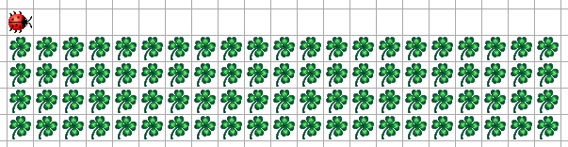Aufgabe 35: Kuchen backen

Kara soll mit Kleeblättern ein Rechteck zeichnen, welches den Kuchen symbolisiert.   
Kara startet in der Ecke unten links und schaut nach rechts.

Kara soll nicht nur eine fixe Grösse eines Rechteckes zeichnen können, sondern ein **Rechteck mit variabler Breite und Höhe!** Der Methodenaufruf **drawRectangle(21, 4)** soll demnach ein Rechteck mit der Breite 21 und der Höhe 4 erzeugen.

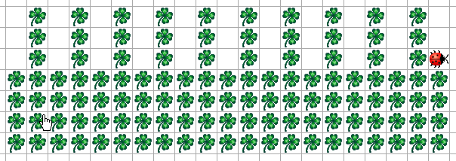Aufgabe 36: Kerzen auf Kuchen

Damit unser Kuchen auch wie ein Geburtstagskuchen aussieht, braucht er natürlich noch ein paar Kerzen. Erweitern Sie Ihr Programm um eine zusätzliche Methode **drawCandles(int count)**, welche die angegebene Anzahl Kerzen auf den Kuchen setzt.

# Methoden mit Rückgabewerten

Über den Rückgabewert kann eine Methode einen Wert als Ergebnis zurückliefern. So errechnet die folgende Methode eine zufällige Zahl (zwischen 0 und 9) und gibt diese als Resultat zurück:

public **int** randomNumber() {

int random = Greenfoot.getRandomNumber(10);

**return** random;

}

Das Resultat kann entweder in eine Variable gespeichert oder direkt wie folgt verwendet werden:

multiMove(randomNumber**()**);

**Erklärungen:**

1. Der Typ des Rückgabewerts (hier int) wird vor dem Namen der Methode angegeben. Wenn die Methode keinen Rückgabewert enthält, wird das mit void ausgedrückt.
2. Die Rückgabe eines Wertes innerhalb einer Methode geschieht mit **return**, gefolgt vom Wert.

Aufgabe 37: Kerzen nach Alter

Wir möchten der Grossmutter für **jedes Jahrzehnt eine Kerze** auf den Kuchen stecken. Da Rotkäppchen nicht genau weiss, wie alt die Grossmutter wird, muss es zuerst ihre Mutter fragen.

Programmieren Sie Kara so, dass er zuerst nach dem Alter der Grossmutter fragt und anschliessend entsprechend der eingegebenen Zahl Kerzen auf dem Kuchen platziert.

Hinweis: Zum Erfragen des Alters kann folgende Methode von Kara verwendet werden (ist übrigens eine Methode mit Rückgabewert int):  
intInput("Message...")

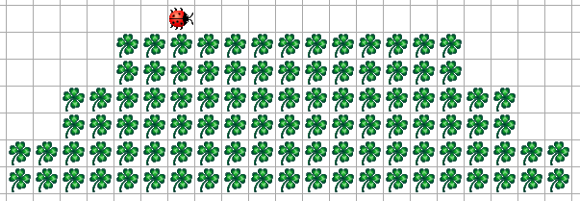Zusatzaufgabe 38 (für Schnelle): Torte

„Backen“ Sie mit Kara eine Torte mit einer Schicht für jedes Jahrzehnt, das die Grossmutter über 50 ist. Jede Schicht soll zwei Zeilen haben und soll auf beiden Seiten um zwei Blätter nach Innen gerückt sein.